**景德镇市委市政府接待办**

**2019年度部门决算**

目 录

**第一部分**  **景德镇市委市政府接待办部门概况**

一、部门主要职责

二、部门基本情况

**第二部分 2019年度部门决算表**

一、收入支出决算总表

二、收入决算表

三、支出决算表

四、财政拨款收入支出决算总表

五、一般公共预算财政拨款支出决算表

六、一般公共预算财政拨款基本支出决算表

七、一般公共预算财政拨款“三公”经费支出决算

表

八、政府性基金预算财政拨款收入支出决算表

九、国有资产占用情况表

第三部分 2019年度部门决算情况说明

一、收入决算情况说明

二、支出决算情况说明

三、财政拨款支出决算情况说明

四、一般公共预算财政拨款基本支出决算情况说明

五、一般公共预算财政拨款“三公”经费支出决算

情况说明

六、机关运行经费支出情况说明

七、政府采购支出情况说明

八、国有资产占用情况说明

九、预算绩效情况说明

第四部分 名词解释

**第一部分 景德镇市委市政府接待办部门概况**

**一、部门主要职能**

（一）负责市委、市人大常委会、市政府、市政协及市纪委主要领导交办和军分区副军级以上领导的接待工作；

（二）承担市党政主要领导交办的重要会议的接待和服务工作；

（三）根据工作需要负责安排市领导外出政务活动和参观视察等联系服务工作；

（四）承办市委、市政府领导交办的其他事项。

**二、部门基本情况**

纳入本套部门决算汇编范围的单位共 1 个，包括：景德镇市委市政府接待办公室本级。

本部门2019年年末实有人数 20 人，其中在职人员 13 人，离休人员 0 人，退休人员 7 人；年末其他人员 0 人；年末学生人数 0 人。

**第二部分 2019年度部门决算表**

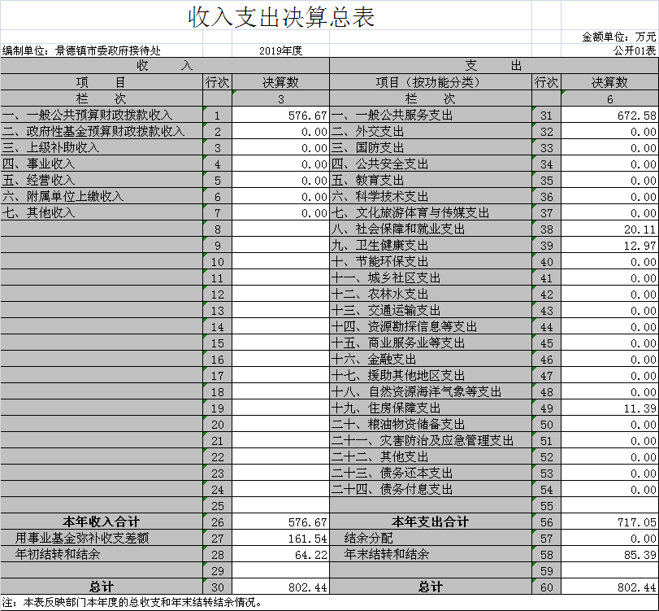

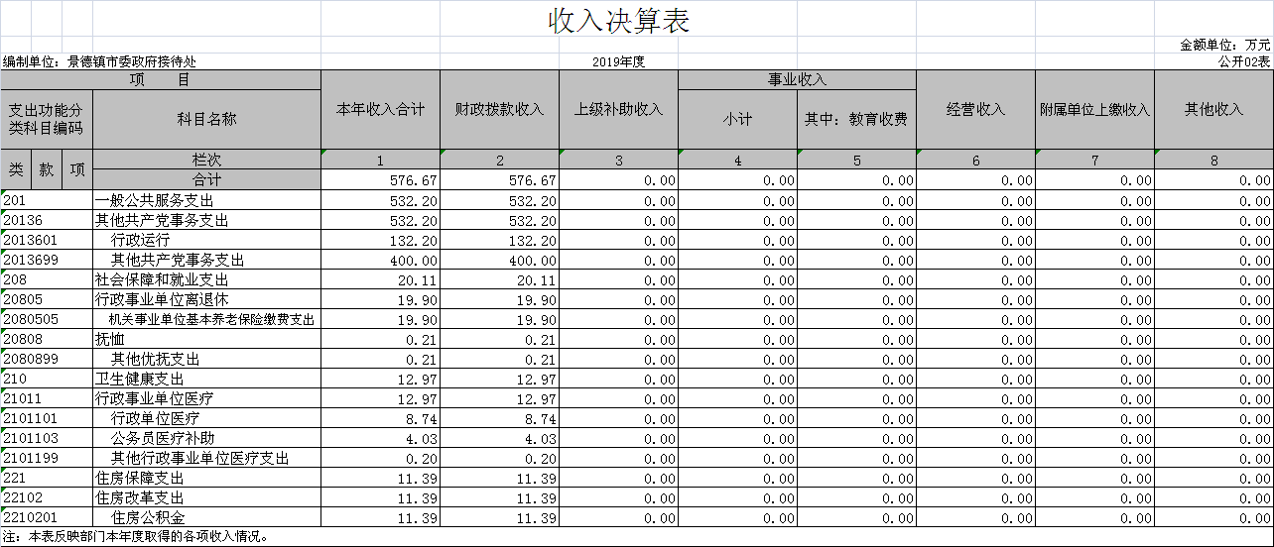

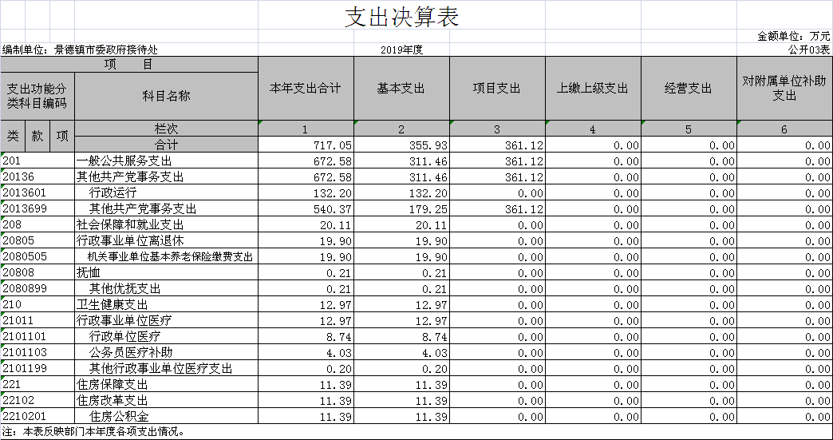

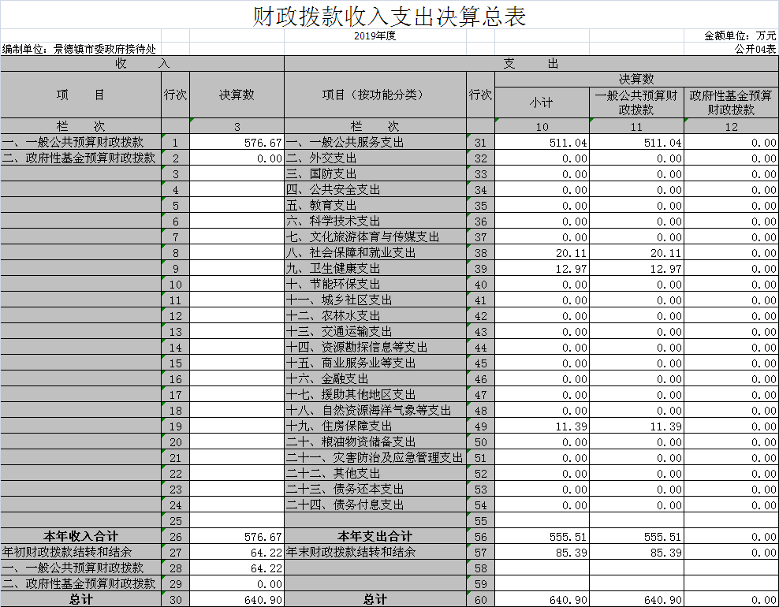

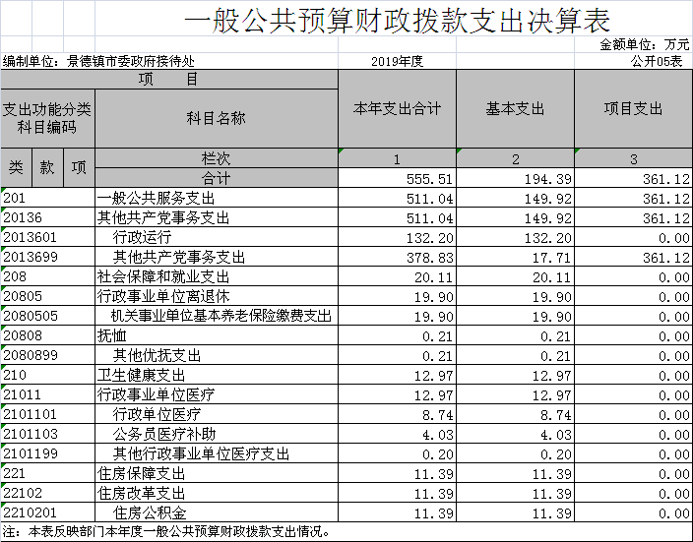

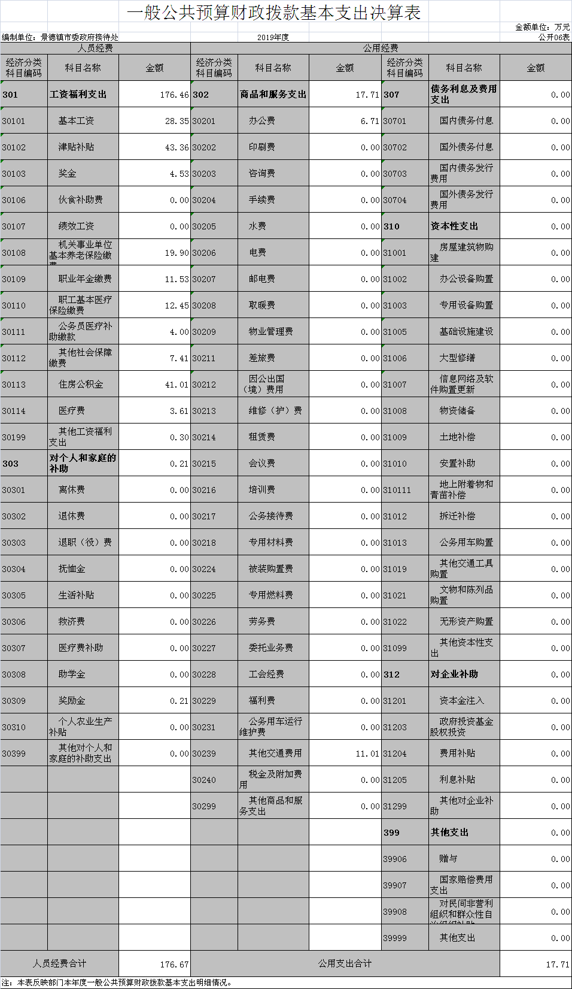

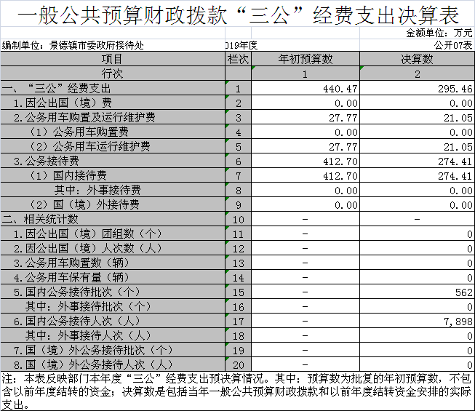

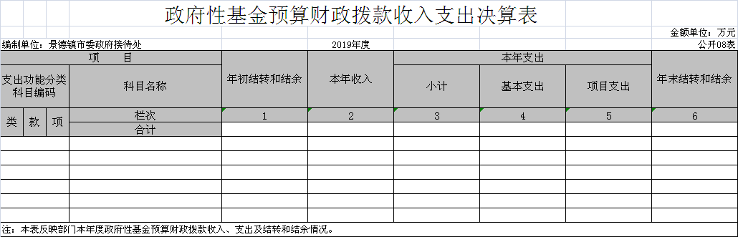

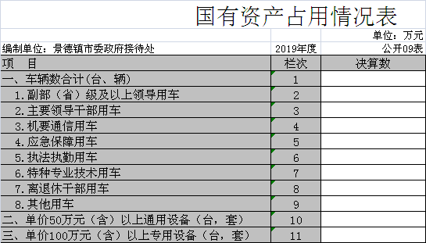

**第三部分 2019年度部门决算情况说明**

**一、收入决算情况说明**

本部门2019年度收入总计 802.44 万元，其中年初结转和结余 225.76 万元，较2018年（减少） 12.26 万元，（下降）5.15 %；本年收入合计 576.67 万元，较2018年增加9.74万元，增长 1.72 %。

本年收入的具体构成为：财政拨款收入 576.67 万元，占 100 %；事业收入 0 万元，占 0 %；经营收入 0 万元，占 0 %；其他收入 0 万元，占 0 %。

**二、支出决算情况说明**

本部门2019年度支出总计 802.44 万元，其中本年支出合计 717.05 万元，较2018年（减少） 23.68 万元,（下降） 3.2 %；年末结转和结余 85.39 万元，较2018年（减少）140.37万元，（下降）62.18%，主要原因是：盘活存量资金,本年收不抵支，事业基金弥补161.54万元。

本年支出的具体构成为：基本支出 355.93 万元，占 49.64 %；项目支出 361.12 万元，占 50.36 %；经营支出 0 万元，占 0 %；其他支出（对附属单位补助支出、上缴上级支出） 0 万元，占 0 %。

**三、财政拨款支出决算情况说明**

本部门2019年度财政拨款本年支出年初预算数为 574.50 万元，决算数为 555.51 万元，完成年初预算的 96.69 %。其中：

（一）一般公共服务支出年初预算数为 530.24 万元，决算数为511.04 万元，完成年初预算的 96.38 %，主要原因是：项目接待经费节省开支。

（二）社会保障和就业支出年初预算数为 19.90 万元，决算数为 20.11 万元，完成年初预算的 101.05 %，主要原因是：年中调整增加预算0.21万元用于2人独生子女奖励费。

（三）卫生健康支出年初预算数为 12.97 万元，决算数为12.97万元，完成年初预算的 100 %。

（四）社会保障和就业支出年初预算数为 11.39 万元，决算数为 11.39 万元，完成年初预算的 100 %。

**四、一般公共预算财政拨款基本支出决算情况说明**

本部门2019年度一般公共预算财政拨款基本支出 194.39 万元，其中：

（一）工资福利支出 176.46 万元，较2018年（减少） 26.04 万元，（下降） 12.85 %，主要原因是：调出1人。

（二）商品和服务支出 17.72 万元，较2018年（减少） 67.15万元，（下降） 79.12 %，主要原因是：事业基金弥补66.05万元。

（三）对个人和家庭补助支出 0.21 万元，较2018年（减少） 97.85 万元，（下降） 99.78 %，主要原因是：事业基金弥补支出69.8万元。

（四）资本性支出 0 万元，较2018年（减少）1.77 万元，（下降） 100 %，主要原因是：项目支出资本性支出。

**五、一般公共预算财政拨款“三公”经费支出决算情况说明**

本部门2019年度一般公共预算财政拨款“三公”经费支出年初预算数为 440.47 万元，决算数为 295.46 万元，完成年初预算的 67.08 %，决算数较2018年（减少） 82.59 万元，（下降） 21.84 %，其中：

（一）因公出国（境）支出年初预算数为 0 万元，决算数为 0 万元，完成年初预算的 0%，决算数较2018年增加（减少） 0 万元，增长（下降） 0 %。

（二）公务接待费支出年初预算数为 412.70 万元，决算数为 274.41 万元，完成年初预算的 66.49%，决算数较2018年（减少） 79.08 万元，（下降） 22.37 %。决算数较年初预算数（减少）的主要原因是：节约开支,项目支出结转85.39万元。

（三）公务用车购置及运行维护费支出 21.05 万元，其中公务用车购置年初预算数为 0 万元，决算数为 0 万元，完成年初预算的 0%，决算数较2018年增加（减少） 0 万元，增长（下降） 0 %。决算数较年初预算数增加（减少）的主要原因是：……；公务用车运行维护费支出年初预算数为 27.77 万元，决算数为 21.05 万元，完成年初预算的75.80 %，决算数较2018年（减少）3.51 万元，（下降） 14.29 %。决算数较年初预算数（减少）的主要原因是：节约开支。

**六、机关运行经费支出情况说明**

本部门2019年度机关运行经费支出 17.72 万元（与部门决算中行政单位和参照公务员法管理事业单位一般公共预算财政拨款基本支出中公用经费之和保持一致），较年初预算数（减少） 10.6 万元，（降低） 37.4 %，主要原因是：人员编制数量（减少）1人，落实过紧日子要求压减5%支出等。

**七、政府采购支出情况说明**

本部门2019年度政府采购支出总额 9.77 万元，其中：政府采购货物支出 9.77 万元、政府采购工程支出 0 万元、政府采购服务支出 0万元。授予中小企业合同金额 9.77 万元，占政府采购支出总额的 100 %，其中：授予小微企业合同金额 万元，占政府采购支出总额的 %。（省级部门公开的政府采购金额的计算口径为：本部门纳入2019年部门预算范围的各项政府采购支出金额之和，不包括涉密采购项目的支出金额。）

**八、国有资产占用情况说明。**

截止2019年12月31日，本部门国有资产占用情况见公开09表《国有资产占用情况表》。其中车辆中的其他用车主要是……。因车改后车辆归属权已划归机关事务管理局，但考虑工作需求，3台考斯特中巴车和1辆小车仍在我办使用，开支。

**九、预算绩效情况说明**

（一）绩效管理工作开展情况。

根据预算绩效管理要求，我部门组织对2019年度一般公共预算项目支出全面开展绩效自评，其中，一级项目 1 个，二级项目 1个，共涉及资金 361.11万元，占一般公共预算项目支出总额的 100 %。

组织对“市委市政府接待经费”等 1 个项目开展了部门评价，涉及一般公共预算支出 361.11 万元。从评价情况来看，本部门根据确定的绩效自评项目，负责将绩效项目协同各相关处室做好前期准备工作，根据内部职能分工，组织人秘、接待、车队、综合等有关处室具体实施评价工作；确定年初预算设定的绩效目标及指标值，实际完成值和绩效自评实事求是，数据准确、分值合理、结果客观；通过查看，收集部门相关佐证材料、核查分析。

（请对预算绩效评价情况进行简单说明）。

（二）部门决算中项目绩效自评结果（选择1至2个项目）。

我部门今年在省级部门决算中反映“市委市政府接待经费”项目绩效自评结果。

“市委市政府接待经费”项目绩效自评综述：根据年初设定的绩效目标，“市委市政府接待经费” 项目绩效自评得分为 97 分。项目全年预算数为 509.70 万元，执行数为361.11万元，完成预算的 71 %。主要产出和效果：今年1-12月共接待来宾562批近7898人次，其中省部级任务87批、警卫任务4批，接待了中央政治局常委、国务院总理李克强，国家原副主席李源潮，全国政协副主席、民革中央常务副主席郑建邦；成功做好了大型考察团和会议的服务保障工作，圆满完成了全国航空产业会，第十六届瓷博会，外国使节团和党政代表考察团的接待任务。发现的问题及原因：一是预算执行率偏低。预算执行率偏低的原因主要是项目资金包含上年结转的资金109.7万元以及紫晶宾馆接待费月结对账付款滞后造成的。下一步改进措施：一是严格执行财政预算管理制度，根据《中华人民共和国预算法》及《预算法实施条例》的有关规定，按照市财政局对部门预算管理的具体要求，及时准确、真实完整地编制部门预算，使预算编制更科学，更合理。严格做到所有财政资金按预算用途使用，支出真实合规，单位资产及负债均符合列报口径。；二是紫晶宾馆接待费月结改成“一事一结”，及时对账付款。已经于2020年8月份开始整改到位。

“市委市政府接待经费”项目绩效自评综述： 2019年度专项接待经费投入合理、资金落实到位、使用规范透明、监督及时有效。

在公开项目绩效自评综述的同时，需公开《项目支出绩效自评表》。

**附件1：**

|  |  |  |  |  |  |  |  |  |  |  |  |  |  |
| --- | --- | --- | --- | --- | --- | --- | --- | --- | --- | --- | --- | --- | --- |
| **项目支出绩效自评表** | | | | | | | | | | | | | |
| （ 2019 年度） | | | | | | | | | | | | | |
| 项目名称 | | 市委市政府接待经费 | | | | | | | | | | | |
| 主管部门 | | 中共景德镇市委市政府接待办公室 | | | | | 实施单位 | | 市接待办 | | | | |
| 项目资金 （万元） | |  | | 年初预算数 | 全年预算数 | | 全年执行数 | | 分值 | | 执行率 | | 得分 |
| 年度资金总额 | | 509.7万元 | 509.7万元 | | 361.11万元 | | 10 | | 71% | | 7分 |
| 其中：当年财政拨款 | | 400万元 | 400万元 | |  | | — | |  | | — |
| 上年结转资金 | | 109.7万元 | 109.7万元 | |  | | — | |  | | — |
| 其他资金 | |  |  | |  | | — | |  | | — |
| 年度总体目标 | 预期目标 | | | | | | 实际完成情况 | | | | | | |
| 通过公务接待活动促进本地经济社会发展，发挥接待的“窗口”作用，扩大景德镇影响力。通过重要的商务接待活动，促进招商引资协作。 | | | | | | 完成四套班子及有关部门签批的接待任务批次562批，接待任务人次7898人次。项目支出361.11万元。 | | | | | | |
| 绩 效 指 标 | 一级指标 | 二级指标 | 三级指标 | | | 年度  指标值 | 实际  完成值 | 分值 | | 得分 | | 偏差原因分析及改进措施 | |
| 产出指标 | 数量指标 | 接待任务批次 | | |  | 562 | 10 | | 10 | |  | |
| 接待任务人次 | | |  | 7898 | 10 | | 10 | |  | |
| …… | | |  |  |  | |  | |  | |
| 质量指标 | 接待任务质量达标率 | | | 100% | 100% | 10 | | 10 | |  | |
| 指标2： | | |  |  |  | |  | |  | |
| …… | | |  |  |  | |  | |  | |
| 时效指标 | 接待任务按时接待率 | | | 100% | 100% | 10 | | 10 | |  | |
| 指标2： | | |  |  |  | |  | |  | |
| …… | | |  |  |  | |  | |  | |
| 成本指标 | 成本节约率 | | | 5% | 29% | 10 | | 10 | |  | |
| 指标2： | | |  |  |  | |  | |  | |
| …… | | |  |  |  | |  | |  | |
| 效益指标 | 经济效益  指标 | 助推地方经济发展 | | | 100% | 100% | 15 | | 15 | |  | |
| 指标2： | | |  |  |  | |  | |  | |
| …… | | |  |  |  | |  | |  | |
| 社会效益  指标 | 扩大景市社会影响力 | | | 100% | 100% | 15 | | 15 | |  | |
| 指标2： | | |  |  |  | |  | |  | |
| …… | | |  |  |  | |  | |  | |
| 生态效益  指标 | 指标1： | | |  |  |  | |  | |  | |
| 指标2： | | |  |  |  | |  | |  | |
| …… | | |  |  |  | |  | |  | |
| 可持续影响指标 | 指标1： | | |  |  |  | |  | |  | |
| 指标2： | | |  |  |  | |  | |  | |
| …… | | |  |  |  | |  | |  | |
| 满意度  指标 | 服务对象满意度指标 | 接待来宾投诉率 | | | 零投诉 | 零投诉 | 10 | | 10 | |  | |
| 指标2： | | |  |  |  | |  | |  | |
| …… | | |  |  |  | |  | |  | |
| 总分 | | | | | | | | 100 | | 97 | |  | |

**第四部分 名词解释**

名词解释应以财务会计制度、政府收支分类科目以及部门预算管理等规定为基本说明，可在此基础上结合部门实际情况适当细化。“三公”经费支出和机关运行经费支出口径必需予以说明。

**一、收入科目**

（一）财政拨款：指市级财政当年拨付的资金。

（二）上年结转和结余：填列2018年全部结转和结余的资金， 包括当年结转结余资金和历年滚存结转结余资金。

**二、支出科目**

（一）一般公共服务支出（类）其他共产党事务支出（款）行政运行（项）：指反映行政单位（包括实行公务员管理的事业单位）的基本支出。

（二）一般公共服务支出（类）其他共产党事务支出（款）其他共产党事务支出（项）：指反映上述项目以外其他用于中国共产党事务的支出。

（三）社会保障和就业支出（类）行政事业单位离退休（款） 机关事业单位基本养老保险缴费支出（项）：指反映机关事业单位实施养老保险制度由单位缴纳的基本养老保险费支出。

（四）社会保障和就业支出（类）抚恤（款） 其他优抚支出（项）：指反映上述项目以外其他用于优抚方面的支出。

（五）卫生健康支出（类）行政事业单位医疗（款）行政单位医疗（项）：指反映财政部门安排的行政单位基本医疗保险缴费的经费，未参加医疗保险的行政单位的公费医疗缴费，按国家规定享受离休人员、红军老战士待遇人员的医疗经费。

（六）卫生健康支出（类）行政事业单位医疗（款）公务员医疗补助（项）：指反映财政部门安排的公务员医疗补助经费。

（七）卫生健康支出（类）行政事业单位医疗（款）其他行政事业单位医疗支出（项）：指反映除上述项目以外的其他用于行政事业单位医疗方面的支出。

（八）住房保障支出（类）住房改革支出（款）住房公积金（项）： 指反映行政事业单位按人力资源和社会保障部、财政部规定的基本工资和津贴补贴以及规定比例为职工缴纳的住房公积金。

**三、 “三公”经费支出**

“三公”经费支出包括：因公出国（境）费、公务用车购置及运行维护费、公务接待费。

**四、机关运行经费支出**

按照财政部《地方预决算公开操作规程》明确的口径，机关运行费指各部门的公用经费，包括办公及印刷费、邮电费、差旅费、会议费、福利费、日常维修费、专用材料及一般设备购置费、办公用房水电费、办公用房取暖费、办公用房物业管理费、公务用车运行维护费以及其他费用。